Практическая работа № 3

Дата ______________

***«Решение задач на определение разницы во времени различных территорий России»***

***Цель работы:*** *научиться вычислять поясное время в разных пунктах России.*

I вариант

**1.** Расположите регионы России в той последовательности, в которой их жители встречают Новый год. Запишите в ответе получившуюся последовательность букв.

А) Смоленская область Б) Хабаровский край В) Республика Алтай

Ответ: _____________________

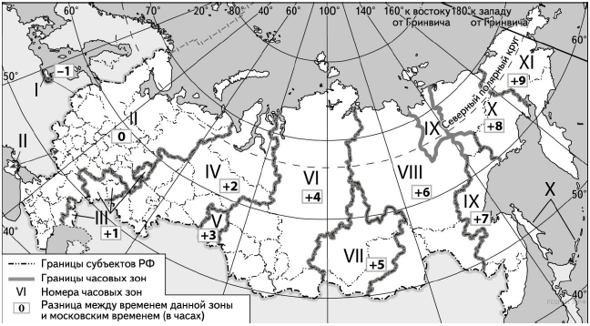

**2.** Сколько времени будет во Владивостоке (IX часовая зона), если в Ростове-на-Дону (II часовая зона) в это время 22 часа?

Решение: _____________________________________________________________________

______________________________________________________________________________

Ответ: ___________________________

**3.** Екатерина, живущая в Москве, хочет поздравить своих дру­зей из Омска с Новым годом ровно в 12 часов ночи по времени Ом­ска. Во сколько часов по московскому времени она должна будет сделать телефонный звонок? Запишите решение задачи.

Решение: _____________________________________________________________________

______________________________________________________________________________

Ответ: ___________________________

**4.** Самолёт вылетел из Калининграда (I часовая зона) в Иркутск (VII часовая зона) в 20 часов по местному времени Калининграда. Расчётное время полёта составляет 7 часов. Сколько времени будет в Иркутске, когда самолёт приземлится? Запишите решение задачи.

Решение: _____________________________________________________________________

______________________________________________________________________________

Ответ: ___________________________

**Оценка**

Практическая работа № 3

Дата ______________

***«Решение задач на определение разницы во времени различных территорий России»***

***Цель работы:*** *научиться вычислять поясное время в разных пунктах России.*

II вариант

**1.** Расположите регионы России в той последовательности, в которой их жители встречают Новый год. Запишите в ответе получившуюся последовательность букв.

А) Иркутская область Б) Республика Карелия В) Республика Башкортостан

Ответ: _____________________



**2.** Сколько времени будет в Астрахани (III часовая зона), если в Петропавловске-Камчатском (XI часовая зона) в это время 23 часа?

Решение: _____________________________________________________________________

______________________________________________________________________________

Ответ: _____________________________

**3.** Владимир, живущий в Санкт-Петербурге, хочет поздравить своих дру­зей из Красноярска с Новым годом ровно в 12 часов ночи по времени ­Красноярска. Во сколько часов по московскому времени он должен будет сделать телефонный звонок? Запишите решение задачи.

Решение: _____________________________________________________________________

______________________________________________________________________________

Ответ: _____________________________

**4.** Самолёт вы­ле­тел из Крас­но­да­ра (II ча­со­вая зона) в Сур­гут (IV ча­со­вая зона) в 10 часов утра по мос­ков­ско­му времени. Расчётное время полёта со­став­ля­ет 4 часа. Сколь­ко вре­ме­ни будет в Сургуте, когда самолёт приземлится? Запишите решение задачи.

Решение: _____________________________________________________________________

______________________________________________________________________________

Ответ: _____________________________

**Оценка**